TRƯỜNG THCS GIA QUẤT  NĂM HỌC 2024 - 2025  MÃ ĐỀ CN901 | ĐỀ KIỂM TRA HỌC KÌ I  MÔN: CÔNG NGHỆ 9  Thời gian làm bài: 45 phút  Ngày kiểm tra: …/12/2024
A. Trắc nghiệm (7,0 điểm).
Phần 1. Trắc nghiệm nhiều lựa chọn
Ghi lại vào bài làm chữ cái đứng trước câu trả lời đúng nhất:
Câu 1. Bạn em muốn theo học nghề sửa chữa, lắp ráp máy tính sau khi tốt nghiệp trung học cơ sở. Em hãy lựa chọn phương án được cho là khả thi đối với mong muốn của bạn đó?
A. Học ngành kĩ thuật sửa chữa, lắp ráp máy tính tại các cơ sở giáo dục nghề nghiệp có đào tạo trình độ sơ cấp và trung cấp.
B. Học ngành kĩ thuật sửa chữa, lắp ráp máy tính tại các cơ sở giáo dục nghề nghiệp đào tạo trình độ cao đẳng.
C. Học ngành kĩ thuật sửa chữa, lắp ráp máy tính trong các trường trung học phổ thông.
D. Học ngành kĩ thuật sửa chữa, lắp ráp máy tính tại các trường cao đẳng có đào tạo ngành nghề này sau khi hoàn thành chương trình giáo dục trung học phổ thông.
Câu 2. Chọn đáp án sai. Sau khi kết thúc trung học cơ sở, học sinh có thể lựa chọn:
A. vừa học tại các cơ sở giáo dục thường xuyên, vừa tham gia lao động phù hợp với năng lực, điều kiện của bản thân.
B. vào học tại các trường trung học phổ thông (công lập hoặc tư thục).
C. vào học nghề nghiệp trình độ sơ cấp, trung cấp tại các cơ sở giáo dục nghề nghiệp.
D. vào học trình độ đại học tại các cơ sở giáo dục đại học.
Câu 3. Điểm giống nhau của nghề nghiệp và việc làm là:
A. Là dạng lao động đòi hỏi ở con người quá trình đào tạo chuyên biệt.
B. Sử dụng kĩ năng, kĩ xảo, kiến thức để tạo ra sản phẩm, đáp ứng nhu cầu xã hội.
C. Bao gồm những công việc nhất thời và lâu dài, đáp ứng nhu cầu kiếm sống.
D. Là quá trình người lao động được giao cho làm và được trà công.
Câu 4. Để có thể làm các công việc trong lĩnh vực kĩ thuật, công nghệ, bản thân em phải có những yêu cầu chung nào về năng lực?
A. Có khả năng tự học, tự nghiên cứu, đổi mới sáng tạo; có khả năng học tập ngoại ngữ, tin học.
B. Cần cù, chăm chỉ, chịu được áp lực công việc và nhiệm vụ được giao.
C. Chống chỉ định y học với những người bị có tật khúc xạ về mắt.
D. Có tính kỉ luật, ý thức tuân thủ các quy định, quy tắc trong quá trình làm việc; có ý thức bảo vệ môi trường, đảm bảo an toàn lao động.
Câu 5. Nội dung nào không đúng khi nói về tầm quan trọng của nghề nghiệp đối với con người?
A. Mang lại cho con người nguồn thu nhập ổn định, bền vững để chăm lo cho bản thân và gia đình.
B. Tạo ra môi trường để con người phát triển nhân cách, phát huy năng lực, sở trường.
C. Giúp con người thỏa mãn đam mê, tạo nên niềm vui, hạnh phúc trong cuộc sống.
D. Góp phần làm giảm các tệ nạn xã hội, đảm bảo kỉ cương, ổn định xã hội.
Câu 6. Khung cơ cấu hệ thống giáo dục quốc dân Việt nam bao gồm?
A. Giáo dục mầm non và giáo dục đại học.
B. Giáo dục nghề nghiệp và giáo dục phổ thông.
C. Giáo dục mầm non và giáo dục phổ thông.
D. Giáo dục chính quy và giáo dục thường xuyên.
Câu 7. Nội dung nào dưới đây không đúng khi nói về giáo dục phổ thông?
A. Giáo dục tiểu học bao gồm 5 lớp (từ lớp 1 đến lớp 5).
B. Giáo dục trình độ sơ cấp đào tạo từ 3 tháng đến dưới 1 năm học.
C. Giáo dục trung học phổ thông bao gồm 3 lớp (từ lớp 10 đến lớp 12).
D. Giáo dục trung học cơ sở bao gồm 4 lớp (từ lớp 6 đến lớp 9).

Câu 8. Các ngành nghề đào tạo nào có vai trò quan trọng trong sự phát triển kinh tế của quốc gia?
A. Lĩnh vực khoa học. B. Lĩnh vực kĩ thuật, công nghệ.
C. Lĩnh vực văn học, nghệ thuật. D. Lĩnh vực nghiên cứu khoa học.
Câu 9. Để chọn nghề phù hợp, học sinh cần thực hiện mấy bước?
A. 3 bước. B. 2 bước. C. 5 bước. D. 1 bước.
Câu 10. Đâu là đặc điểm của nhóm kĩ thuật?
A. Có đầu óc sắp xếp tổ chức.
B. Thích cạnh tranh.
C. Có khả năng phân tích vấn đề, tư duy mạch lạc.
D. Suy nghĩ thực tế; hứng thú vận hành, điều khiển máy móc.
Câu 11. Khi lựa chọn nghề nghiệp, mỗi người đều phải dựa vào
A. Sở thích nghề nghiệp, khả năng, cá tính và giá trị nghề nghiệp.
B. Khả năng, cá tính, cơ hội việc làm và giá trị nghề nghiệp.
C. Sở thích nghề nghiệp, khả năng, lương cao và cơ hội làm việc.
D. Giá trị nghề nghiệp, được nhiều người yêu thích và khả năng làm việc.
Câu 12. Sản phẩm lao động của các ngành nghề trong lĩnh vực kĩ thuật, công nghệ có đặc điểm gì?
A. Các sản phẩm cơ khí, kĩ thuật, các ứng dụng, phần mềm phục vụ tất cả các lĩnh vực đời sống của con người.
B. Các ứng dụng, phần mềm phục vụ cho hoạt động sản xuất, kinh doanh, dịch vụ xã hội.
C. Các sản phẩm cơ khí, kĩ thuật phục vụ đời sống sinh hoạt của con người.
D. Các sản phẩm cơ khí, kĩ thuật, các ứng dụng, phần mềm sử dụng cho các thiết bị điện tử phục vụ cho hoạt động sản xuất, kinh doanh, dịch vụ xã hội.
Câu 13. Lập trình viên còn được gọi là:
A. Nhà thiết kế phần mềm, ứng dụng mới.
B. Nhà phát triển phần mềm.
C. Kĩ sư máy tính.
D. Kĩ sư lập trình phần mềm.
Câu 14. Cơ cấu lao động chuyển dịch theo hướng
A. Giảm tỉ trọng lao động khu vực nông – lâm nghiệp.
B. Giảm tỉ trọng lao động khu vực dịch vụ
C. Giảm tỉ trọng lao động khu vực công nghiệp
D. Giảm tỉ trọng lao động khu vực nông nghiệp.
Câu 15. Thông tin về thị trường lao động trong lĩnh vực kĩ thuật, công nghệ có thể tìm kiếm không thông qua công cụ hỗ trợ tìm kiếm nào?
A. Bing. B. Google. C. Zoom. D. ChatGPT.
Câu 16. Lí thuyết cơ bản nhất dùng cho công tác hướng nghiệp cho học sinh là
A. Lí thuyết tham vấn nghề nghiệp. B. Lí thuyết triết lí Ikigai.
C. Lí thuyết động cơ nghề nghiệp. D. Lí thuyết cây nghề nghiệp.
Câu 17. Sau khi tốt nghiệp trung học cơ sở, vì lí do cá nhân nên bạn A không học phổ thông nữa mà muốn theo đuổi nghề nghiệp trong lĩnh vực kỹ thuật, công nghệ nhưng không biết nên học ở đâu. Đâu là hướng đi bạn A có thể lựa chọn?
A. Theo học các ngành thuộc lĩnh vực kĩ thuật, công nghệ trình độ đại học tại các cơ sở giáo dục nghền ghiệp có đào tạo.
B. Bắt buộc phải học hết cấp Trung học phổ thông, sau đó mới được theo học tại các trường đào tạo trình độ sơ cấp, trung cấp.
C. Theo học các ngành thuộc lĩnh vực kĩ thuật, công nghệ các trình độ cao đẳng tại các sở giáo dục nghề nghiệp có đào tạo.
D. Theo học tại các trung tâm Giáo dục nghề nghiệp – Giáo dục thường xuyên để vừa học chương trình trung học phổ thông kết hợp với học một nghề trong lĩnh vực kĩ thuật, công nghệ.
Câu 18. Có bao nhiêu yếu tố ảnh hưởng đến thị trường lao động?
A. 5 yếu tố. B. 1 yếu tố. C. 2 yếu tố. D. 4 yếu tố.

Câu 19. Cơ hội lựa chọn nghề nghiệp kĩ thuật, công nghệ của học sinh có thể thực hiện ở mấy thời điểm?
A. 5 thời điểm phân luồng. B. 6 thời điểm phân luồng.
C. 3 thời điểm phân luồng. D. 4 thời điểm phân luồng.
Câu 20. Khi muốn lựa chọn nghề nghiệp thuộc lĩnh vực kĩ thuật, em có thể tìm kiếm thông tin nào từ thị trường lao động?
A. Thông tin về lao động đi làm việc ở nước ngoài.
B. Thông tin về tiền thưởng.
C. Thông tin về tình hình, xu hướng lao động.
D. Thông tin về cung cầu lao động, biến động cung cầu lao động trên thị trường lao động.
Phần 2. Trắc nghiệm Đúng/Sai
Trong mỗi ý a), b), c), d) ở mỗi câu, em hãy chọn Đúng hoặc Sai.
Câu 1. Mỗi một loại hàng hóa, dịch vụ có thị trường riêng để trao đổi và mua, bán. Trong các loại thị trường, thị trường lao động là loại thị trường đặc biệt. Ý kiến nào đúng, ý kiến nào sai khi nói đến khái niệm về thị trường lao động?
a) Thị trường lao động là thị trường trao đổi hàng hóa sức lao động giữa người sử dụng lao động và người lao động.
b) Trên thị trường lao động, người lao động không được thỏa thuận về tiền lương và điều kiện làm việc.
c) Hàng hóa trong thị trường lao động là sức lao động, thể lực và trí lực của con người được vận dụng trong quá trình lao động.
d) Trên thị trường lao động, chỉ người sử dụng lao động có quyền quyết định về tiền lương và các điều kiện làm việc.
Câu 2. Công ty D có nhu cầu tuyển số lượng lớn nhân viên kinh doanh và đã đăng tải thông tin tuyển dụng trên website của công ty. Nghiên cứu thông tin tuyển dụng và cho biết thông tin nào đúng, thông tin nào sai?
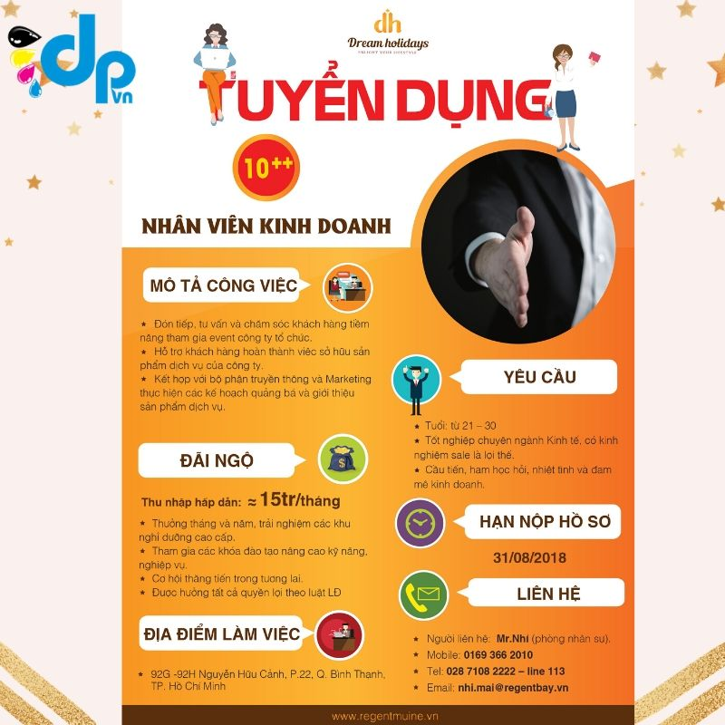
a) Yêu cầu độ tuổi từ 18 tuổi đến 30 tuổi.
b) Công việc cụ thể là đón tiếp, chăm sóc và tư vấn khách hàng.
c) Được tham gia các khóa đào tạo nâng cao kỹ năng, nghiệp vụ.
d) Địa điểm làm việc linh động, không cố định.

B. Tự luận (3,0 điểm).
Câu 1 (2,0 điểm). Em hãy trình bày những vấn đề cơ bản của thị trường lao động tại Việt Nam hiện nay.
Câu 2 (1,0 điểm). Một người bạn của em cho rằng, khi chọn nghề cứ chọn nghề dễ xin việc và kiếm được nhiều tiền mà không cần quan tâm tới mình có thích nghề đó hay không. Em hãy đưa ra lời khuyên giúp bạn có những bước chọn nghề đúng đắn.

------ HẾT ------

